**TRƯỜNG ĐẠI HỌC SƯ PHẠM KỸ THUẬT THÀNH PHỐ HỒ CHÍ MINH**



**CHƯƠNG TRÌNH QUẢN LÝ CỬA HÀNG SÁCH**

Nhóm sinh viên thực hiện:

1. Lê Ngọc Hải 18128015
2. Đỗ Phạm Trúc Quỳnh 18110188

*GVHD: Huỳnh Xuân Phụng*

Tp. Hồ Chí Minh, tháng 12 năm 2020

**MỤC LỤC**

**I.** **Đặc tả** 2

**II.** **Phân công công việc** 8

**III.** **Thiết kế** 9

**1.** **Bảng mô tả các phương thức trong một lớp** 9

**2.** **Thiết kế cơ sở dữ liệu** 19

**3.** **Diagram** 22

**4.** **Thiết kế lớp:** 23

**5.** **Về .Net 5.0:** 24

**6.** **Kết luận** 25

1. **Đặc tả**
2. . Thông tin đề tài:
   * Quản lý thông tin trong một cửa hàng sách: Sách, hóa đơn, khách hàng, nhân viên.
   * Cho phép tra cứu sách, hóa đơn.
   * Cho phép thêm sách, hóa đơn, nhân viên, khách hàng.
3. . Các tình huống sử dụng:
   * Thêm sách hay cập nhật sách khi có thay đổi về mặt hàng.
   * Tạo hóa đơn khi bán hàng.
   * Quản lý được thông tin khách hàng của cửa hàng.
4. . Các công nghệ sử dụng:
   * .Net 5.0
   * Entity Framework Core 5.0
   * LinQ
   * SQL Server
5. .Giao diện dự kiến
   * frmLogin

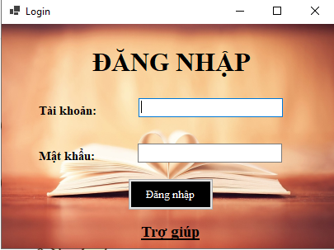

* + frmMain

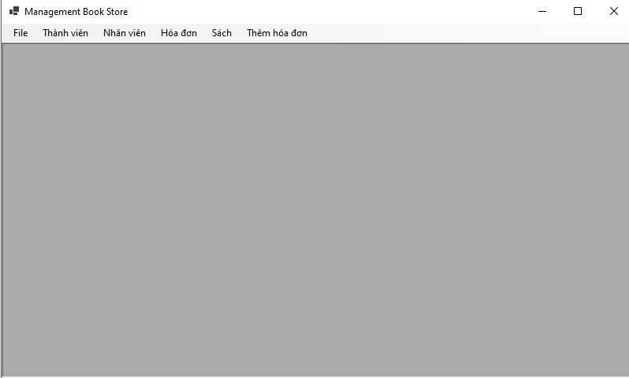

* + frmMember

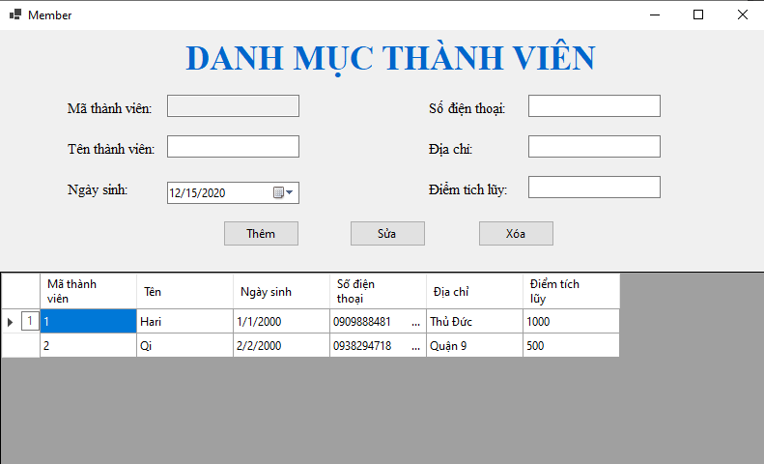

* + frmEmpoy

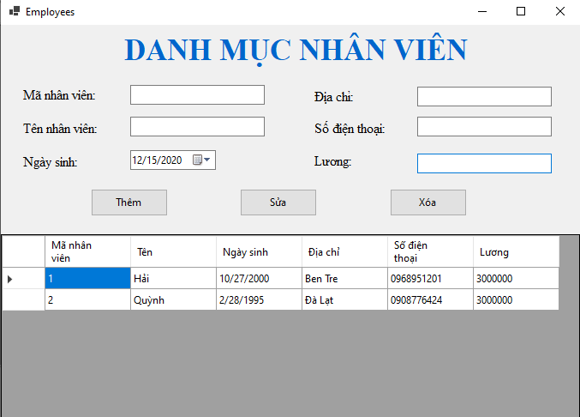

* + frmListBill

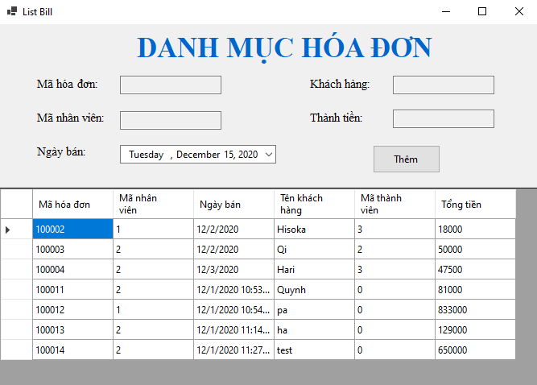

* + frmBill:

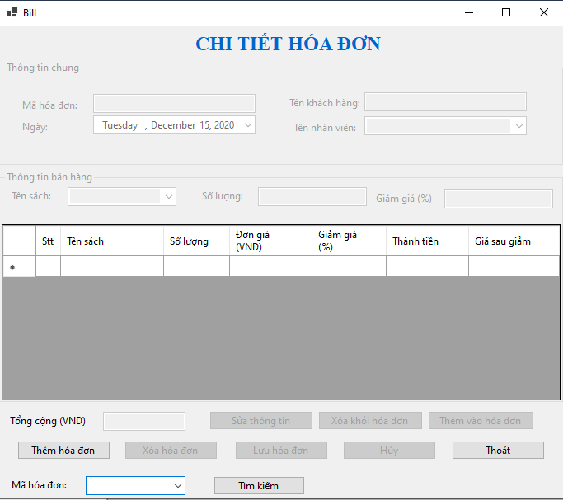

* + frmBook:

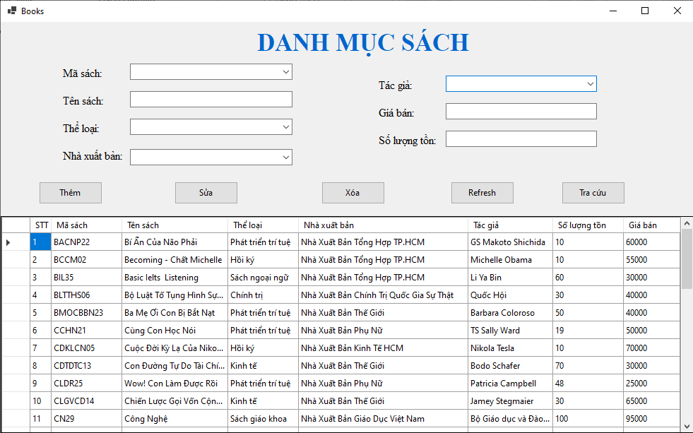

1. **Phân công công việc**

|  |  |  |  |
| --- | --- | --- | --- |
| **STT** | **Tên SV** | Mô tả khái quát mảng công việc SV thực hiện trong đề tài | Ước tính phần trăm đóng góp |
| 1 | Lê Ngọc Hải | * Tìm hiểu đề tài và tài liệu * Form * Code * Connect database | 100% |
| 2 | Đỗ Phạm Trúc Quỳnh | * Tìm hiểu đề tài và tài liệu * Form * Code * Viết báo cáo | 100% |

|  |  |  |  |  |
| --- | --- | --- | --- | --- |
| Sinh viên  Nội dung | | | **Lê Ngọc Hải** | **Đỗ Phạm Trúc Quỳnh** |
| **Giao diện** | Giao diện chính | |  | x |
| Đăng nhập | |  | x |
| Danh mục sách | | x |  |
| Danh mục thành viên | | x |  |
| Danh mục nhân viên | |  | x |
| Danh mục hóa đơn | | x |  |
| Chi tiết hóa đơn | | x | x |
| Thiết kế lớp | | |  |  |
| **Cơ sở dữ liệu** | Diagram | | x | x |
| Bảng dữ liệu | SACH |  | x |
| TACGIA |  | x |
| NXB |  | x |
| THELOAI | x |  |
| THANHVIEN | x |  |
| TAIKHOAN | x |  |
| NHANVIEN | x |  |
| HOADON | x |  |
| CHITIETHOADON | x |  |
| Procedures | dangnhap | x | x |
| timkiemSach | x | x |
| **Cài đặt và kiểm thử** | | | x | x |

1. **Thiết kế**
2. **Bảng mô tả các phương thức trong một lớp**

frmMain

|  |  |  |  |
| --- | --- | --- | --- |
| **Stt** | **Phương thức** | **Mục đích** | **Tên file, số thứ tự dòng chứa khai báo** |
| 1 | frmMain() | Khởi tạo form frmMain | frmMain.frmMain()  (15) |
| 2 | frmMain_Load(object sender, EventArgs e) | Khởi tạo các sự kiện Click trên ToolstripMenu khi load form | frmMain.frmMain_Load(object sender, EventArgs e) (20) |
| 3 | TsThemHoaDon_Click(object sender, EventArgs e) | Mở frmBill | frmMain.TsThemHoaDon_Click(object sender, EventArgs e)  (32) |
| 4 | TsHoaDon_Click(object sender, EventArgs e) | Mở frmListBill | frmMain.TsHoaDon_Click(object sender, EventArgs e) (38) |
| 5 | TsSach_Click(object sender, EventArgs e) | Mở frmBook | frmMain.TsSach_Click(object sender, EventArgs e) (59) |
| 6 | TsNhanVien_Click(object sender, EventArgs e) | Mở frmEmpoy | frmMap.TsNhanVien_Click(object sender, EventArgs e) (75) |
| 7 | TsKhachHang_Click(object sender, EventArgs e) | Mở frmMember | frmMain.TsKhachHang_Click(object sender, EventArgs e) (81) |
| 8 | frmMain_FormClosed(object sender, FormClosedEventArgs e) | Đóng ứng dụng | frmMap. frmMain_FormClosed(object sender, FormClosedEventArgs e) (138) |

frmLogin

|  |  |  |  |
| --- | --- | --- | --- |
| **Stt** | **Phương thức** | **Mục đích** | **Tên file, số thứ tự dòng chứa khai báo** |
| 1 | frmLogin() | Khởi tạo frmLogin | frmLogin.frmLogin() (19) |
| 2 | frmLogin_Load(object sender, EventArgs e) | * Tạo helpProvider cho 2 textbox * Trỏ con trỏ chuột về textbox Tài khoản | frmLogin.frmLogin_Load(object sender, EventArgs e) (23) |
| 3 | btnDangNhap_Click(object sender, EventArgs e) | Đăng nhập vào ứng dụng | frmLogin.btnDangNhap_Click(object sender, EventArgs e) (32) |
| 4 | login() | Thực thi procedure dangnhap từ database để kiểm tra và đăng nhập | frmLogin.login() (40) |
| 5 | errorP() | Thông báo lỗi không nhập tài khoản, mật khẩu | frmLogin.errorP() (57) |
| 6 | txtMatKhau_KeyDown(object sender, KeyEventArgs e) | Enter để đăng nhập | frmLogin.txtMatKhau_KeyDown(object sender, KeyEventArgs e) (87) |
| 7 | txtTaiKhoan_KeyDown(object sender, KeyEventArgs e) | Enter để đăng nhập | frmLogin.txtTaiKhoan_KeyDown(object sender, KeyEventArgs e) (75) |

frmBook

|  |  |  |  |
| --- | --- | --- | --- |
| **Stt** | **Phương thức** | **Mục đích** | **Tên file, số thứ tự dòng chứa khai báo** |
| 1 | frmBook() | Khởi tạo frmBook | frmBook.frmBook() (24) |
| 2 | frmBook_Load(object sender, EventArgs e) | Load các combobox và Datagridview khi load form | frmBook.frmBook_Load(object sender, EventArgs e) (28) |
| 3 | loadDgvBook() | Load dữ liệu sách vào datagridview | frmBook.loadDgvBook() (33) |
| 4 | btnFind_Click(object sender, EventArgs e) | Tìm kiếm sách theo mã sách, tên sách, tên thể loại, tên nhà xuất bản, tên tác giả và load vào datagridview | frmBook.btnFind_Click(object sender, EventArgs e) (89) |
| 5 | btnThem_Click(object sender, EventArgs e) | Thêm sách vào cơ sở dữ liệu và load lại datagridview | frmBook.btnThem_Click(object sender, EventArgs e) (151) |
| 6 | btnSua_Click(object sender, EventArgs e) | Sửa sách trong cơ sở dữ liệu và load lại datagridview | frmBook.btnSua_Click(object sender, EventArgs e) (213) |
| 7 | dgvBook_CellClick(object sender, DataGridViewCellEventArgs e) | Khi click vào các ô trên datagridview. Dữ liệu sẽ được load vào các textbox phía trên tương ứng | frmBook.dgvBook_CellClick(object sender, DataGridViewCellEventArgs e) (278) |
| 8 | btnXoa_Click(object sender, EventArgs e) | Xóa sách khỏi cơ sở dữ liệu và load lại datagridview | frmBook.btnXoa_Click(object sender, EventArgs e) (289) |
| 9 | refreshControl() | Làm trống các combobox, textbox và xóa các thông báo lỗi của errorProvider | frmBook.refreshControl() (317) |
| 10 | btnRefresh_Click(object sender, EventArgs e) | * Làm trống các combobox, textbox và xóa các thông báo lỗi của errorProvider * Load lại datagridview | frmBook.btnRefresh_Click(object sender, EventArgs e) (334) |
| 11 | sapXep() | Sắp xếp lại thứ tự của bảng sách | frmBook.sapXep() (339) |
| 12 | loiNhap() | Thông báo lỗi không nhập các trường trong textbox, combobox | frmBook.loiNhap() (361) |
| 13 | customDgv() | Thiết kế lại datagridview | frmBook.customDgv() (415) |
| 14 | loadCbb() | Load dữ liệu từ database vào combobox | frmBook.loadCbb() (437) |

frmBill

|  |  |  |  |
| --- | --- | --- | --- |
| **Stt** | **Phương thức** | **Mục đích** | **Tên file, số thứ tự dòng chứa khai báo** |
| 1 | frmBill() | Khởi tạo frmBill | frmBill.frmBill() (17) |
| 2 | btnThemHoaDon_Click(object sender, EventArgs e) | Kích hoạt các control để thêm hóa đơn | frmBill.btnThemHoaDon_Click(object sender, EventArgs e) (22) |
| 3 | frmBill_Load(object sender, EventArgs e) | Load form theo các trường hợp được khai báo | frmBill.frmBill_Load(object sender, EventArgs e) (36) |
| 4 | loadcbb() | Load dữ liệu từ database vào các combobox | frmBill.loadcbb() (40) |
| 5 | btnThemSach_Click(object sender, EventArgs e) | Thêm sách vào hóa đơn đang được tạo | frmBill.btnThemSach_Click(object sender, EventArgs e) (50) |
| 6 | addRow() | Thêm sách vào datagridview | frmBill.addRow() (56) |
| 7 | refreshGroupB1() | Làm trống các control trong Groupbox 1 | frmBill.refreshGroupB1() (77) |
| 8 | btnThoat_Click(object sender, EventArgs e) | Thoát frmBill | frmBill.btnThoat_Click(object sender, EventArgs e) (85) |
| 9 | btnHuy_Click(object sender, EventArgs e) | Tắt giao diện thêm hóa đơn | frmBill.btnHuy_Click(object sender, EventArgs e) (90) |
| 10 | btnXoaSach_Click(object sender, EventArgs e) | Xóa sách khỏi hóa đơn đang được tạo và load lại datagridview | frmBill.btnXoaSach_Click(object sender, EventArgs e) (105) |
| 11 | dgv1_CellClick(object sender, DataGridViewCellEventArgs e) | * Khi click vào ô của datagridview dữ liệu sẽ được load vào các textbox tương ứng * Kích hoạt nút Xóa và Sửa sách | frmBill. dgv1_CellClick(object sender, DataGridViewCellEventArgs e) (119) |
| 12 | btnSuaThongTin_Click(object sender, EventArgs e) | Sửa sách có trong hóa đơn đang được tạo và load lại datagridview | frmBill.btnSuaThongTin_Click(object sender, EventArgs e) (128) |
| 13 | tinhTien() | Tính tổng tiền của hóa đơn | frmBill.tinhTien() (156) |
| 14 | trungSach() | Kiểm tra sách được thêm vào đã có trong hóa đơn đang được tạo hay không. | frmBill.trungSach() (165) |
| 15 | btnLuu_Click(object sender, EventArgs e) | Lưu hóa đơn vào cơ sở dữ liệu | frmBill.btnLuu_Click(object sender, EventArgs e) (198) |
| 16 | addTblHD() | Thêm hóa đơn vào table HOADON trong database | frmBill.addTblHD() (215) |
| 17 | refreshGroupB2() | Làm trống các control trong groupbox 2 | frmBill.refreshGroupB2() (240) |
| 18 | addTblCthd() | Thêm sách có trong hóa đơn vừa được tạo vào table CHITIETHOADON trong database | frmBill.addTblCthd() (247) |
| 19 | refreshSach() | Cập nhật lại số lượng sách trong table SACH trong database | frmBill.refreshSach() (272) |
| 20 | btnXoa_Click(object sender, EventArgs e) | Xóa hóa đơn được chọn | frmBill.btnXoa_Click(object sender, EventArgs e) (311) |
| 21 | delHd() | Xóa hóa đơn trong table HOADON trong database | frmBill.delHd() (322) |
| 22 | delCthd() | Xóa các sách có trong hóa đơn được chọn trong table CHITIETHOADON trong database | frmBill.delCthd() (332) |
| 23 | btnTimKiemCthd_Click(object sender, EventArgs e) | Tìm kiếm hóa đơn trong dữ liệu và load vào groupbox 1 và 2 | frmBill.btnTimKiemCthd_Click(object sender, EventArgs e) (343) |
| 24 | loadThongTinChung() | Load thông tin chung của hóa đơn vào groupbox 2 | frmBill.loadThongTinChung() (349) |
| 25 | loadTtBanHang() | Load chi tiết bán hàng của hóa đơn vào datagridview | frmBill.loadTtBanHang() (360) |

frmEmpoy

|  |  |  |  |
| --- | --- | --- | --- |
| **Stt** | **Phương thức** | **Mục đích** | **Tên file, số thứ tự dòng chứa khai báo** |
| 1 | frmEmpoy() | Khởi tạo frmEmpoy | frmEmpoy.frmEmpoy() (16) |
| 2 | frmEmpoy_Load(object sender, EventArgs e) | Gọi hàm loadEmploy() để load dữ liệu datagridview | frmEmpoy.frmEmpoy_Load(object sender, EventArgs e) (21) |
| 3 | loadEmploy() | Load dữ liệu nhân viên vào datagridview | frmEmpoy.loadEmploy() (25) |
| 4 | btnThem_Click(object sender, EventArgs e) | Thêm nhân viên vào dữ liệu | frmEmpoy.btnThem_Click(object sender, EventArgs e) (45) |
| 5 | btnSua_Click(object sender, EventArgs e) | Sửa thông tin nhân viên | frmEmpoy.btnSua_Click(object sender, EventArgs e) (86) |
| 6 | dgvEmploy_CellClick(object sender, DataGridViewCellEventArgs e) | Khi click vào ô của datagridview load dữ liệu lại vào các textbox tương ứng | frmEmpoy.dgvEmploy_CellClick(object sender, DataGridViewCellEventArgs e) (130) |
| 7 | loiNhap() | Thông báo lỗi khi nhập thiếu trường | frmEmpoy.loiNhap() (140) |
| 8 | btnXoa_Click(object sender, EventArgs e) | Xóa nhân viên khỏi database | frmEmpoy.btnXoa_Click(object sender, EventArgs e) (191) |
| 9 | refreshControl() | Làm trống các control và xóa các thông báo lỗi của errorProvider | frmEmpoy.refreshControl() (207) |

frmMember

|  |  |  |  |
| --- | --- | --- | --- |
| **Stt** | **Phương thức** | **Mục đích** | **Tên file, số thứ tự dòng chứa khai báo** |
| 1 | frmMember() | Khởi tạo frmMember | frmMember. frmMember() (18) |
| 2 | loadMember() | Load danh sách thành viên vào datagridview | frmMember.loadMember() (22) |
| 3 | frmMember_Load(object sender, EventArgs e) | Gọi hàm loadMember() | frmMember.frmMember_Load(object sender, EventArgs e) (38) |
| 4 | btnThem_Click(object sender, EventArgs e) | Thêm thành viên vào database | frmMember.btnThem_Click(object sender, EventArgs e) (42) |
| 5 | refreshControl() | Làm trống các control và xóa các thông báo lỗi | frmMember.refreshControl() (65) |
| 6 | btnXoa_Click(object sender, EventArgs e) | Xóa thành viên khỏi dữ liệu | frmMember.btnXoa_Click(object sender, EventArgs e) (80) |
| 7 | dgvMember_CellClick(object sender, DataGridViewCellEventArgs e) | Khi click vào ô của datagrid view load dữ liệu vào các textbox tương ứng | frmMember.dgvMember_CellClick(object sender, DataGridViewCellEventArgs e) (96) |
| 8 | btnSua_Click(object sender, EventArgs e) | Sửa thông tin nhân viên | frmMember.btnSua_Click(object sender, EventArgs e) (107) |
| 9 | loiNhap() | Thông báo lỗi khi nhập trống | frmMember.loiNhap() (128) |

frmListBill

|  |  |  |  |
| --- | --- | --- | --- |
| **Stt** | **Phương thức** | **Mục đích** | **Tên file, số thứ tự dòng chứa khai báo** |
| 1 | frmListBill() | Khởi tạo frmListBill | frmListBill.frmListBill() (19) |
| 2 | btnThem_Click(object sender, EventArgs e) | Mở frmBill để vào giao diện thêm hóa đơn | frmListBill.btnThem_Click(object sender, EventArgs e) (24) |
| 3 | frmListBill_Load(object sender, EventArgs e) | Gọi hàm LoadDtgv() | frmListBill.frmListBill_Load(object sender, EventArgs e) (29) |
| 4 | LoadDtgv() | Load dữ liệu vào datagridview | frmListBill.LoadDtgv() (33) |
| 5 | dgvListBill_CellClick(object sender, DataGridViewCellEventArgs e) | Khi click vào ô của datagridview load dữ liệu vào các textbox tương ứng | frmListBill.dgvListBill_CellClick(object sender, DataGridViewCellEventArgs e) (54) |
| 6 | refresh() | Làm trống các control | frmListBill.refresh() (63) |
| 7 | dgvListBill_CellDoubleClick(  object sender, DataGridViewCellEventArgs e) | Double Click vào ô của datagridview sẽ mở from chi tiết hóa đơn ứng với mã hóa đơn của ô thuộc hàng đó. | frmListBill.dgvListBill_CellDoubleClick(object sender, DataGridViewCellEventArgs e) (71) |

1. **Thiết kế cơ sở dữ liệu**

**Các Table**

|  |  |  |
| --- | --- | --- |
| **Stt** | **Tên bảng** | **Mục đích** |
| 1 | dbo.SACH | Lưu trữ thông tin của SÁCH |
| 2 | dbo.THELOAI | Lưu trữ thông tin THỂ LOẠI SÁCH |
| 3 | dbo.NXB | Lưu trữ thông tin NHÀ SẢN XUẤT |
| 4 | dbo.TACGIA | Lưu trữ thông tin TÁC GIẢ |
| 5 | dbo.TAIKHOAN | Lưu trữ thông tin TÀI KHOẢN ĐĂNG NHẬP |
| 6 | dbo.THANHVIEN | Lưu trữ thông tin THÀNH VIÊN |
| 7 | dbo.NHANVIEN | Lưu trữ thông tin NHÂN VIÊN |
| 8 | dbo.HOADON | Lưu trữ thông tin HÓA ĐƠN |
| 9 | dbo.CHITIETHOADON | Lưu trữ thông tin CHI TIẾT HÓA ĐƠN |

**Các field trong Table**

**dbo.SACH**

|  |  |  |  |
| --- | --- | --- | --- |
| **Stt** | **Tên trường** | **Kiểu dữ liệu** | **Mục đích** |
| 1 | Stt | int | Thứ tự sách |
| 2 | MaSach | nchar(10) | Mã sách |
| 3 | TenSach | nvarchar(50) | Tên sách |
| 4 | SoLuong | int | Số lượng sách |
| 5 | MaTL | nchar(10) | Mã thể loại của sách |
| 6 | MaNXB | nchar(10) | Mã nhà xuất bản sách |
| 7 | MaTG | nchar(10) | Mã tác giả của sách |
| 8 | GiaBan | int | Giá bán của sách |

**dbo.THELOAI**

|  |  |  |  |
| --- | --- | --- | --- |
| **Stt** | **Tên trường** | **Kiểu dữ liệu** | **Mục đích** |
| 1 | MaTL | nchar(30) | Mã thể loại |
| 2 | TenTL | nvarchar(50) | Tên thể loại sách |

**dbo.TACGIA**

|  |  |  |  |
| --- | --- | --- | --- |
| **Stt** | **Tên trường** | **Kiểu dữ liệu** | **Mục đích** |
| 1 | MaTG | nchar(10) | Mã tác giả |
| 2 | TenTG | nvarchar(50) | Tên tác giả |

**dbo.NXB**

|  |  |  |  |
| --- | --- | --- | --- |
| **Stt** | **Tên trường** | **Kiểu dữ liệu** | **Mục đích** |
| 1 | MaNXB | nchar(10) | Mã nhà xuất bản |
| 2 | TenNXB | nvarchar(50) | Tên nhà xuất bản |
| 3 | DiaChi | nvarchar(50) | Địa chỉ nhà xuất bản |
| 4 | DienThoai | nchar(20) | Điện thoại nhà xuất bản |

**dbo.TAIKHOAN**

|  |  |  |  |
| --- | --- | --- | --- |
| **Stt** | **Tên trường** | **Kiểu dữ liệu** | **Mục đích** |
| 1 | TaiKhoan | nchar(10) | Tài khoản đăng nhập |
| 2 | MatKhau | nchar(20) | Mật khẩu đăng nhập |

**dbo.NHANVIEN**

|  |  |  |  |
| --- | --- | --- | --- |
| **Stt** | **Tên trường** | **Kiểu dữ liệu** | **Mục đích** |
| 1 | MaNV | nchar(10) | Mã nhân viên |
| 2 | TenNV | nvarchar(50) | Tên nhân viên |
| 3 | NgSinh | date | Ngày sinh nhân viên |
| 4 | DiaChi | nvarchar(50) | Địa chỉ nhân viên |
| 5 | SDT | nchar(20) | Số điện thoại nhân viên |
| 6 | Luong | float | Lương nhân viên |

**dbo.THANHVIEN**

|  |  |  |  |
| --- | --- | --- | --- |
| **Stt** | **Tên trường** | **Kiểu dữ liệu** | **Mục đích** |
| 1 | MaTv | int | Mã thành viên |
| 2 | TenTv | nvarchar(50) | Tên thành viên |
| 3 | NgaySinh | date | Ngày sinh thành viên |
| 4 | Sdt | nchar(50) | Số điện thoại thành viên |
| 5 | DiaChi | nvarchar(50) | Địa chỉ thành viên |
| 6 | DiemTichLuy | int | Điểm tích lũy |

**dbo.HOADON**

|  |  |  |  |
| --- | --- | --- | --- |
| **Stt** | **Tên trường** | **Kiểu dữ liệu** | **Mục đích** |
| 1 | SoHD | int | Số hóa đơn |
| 2 | MaNV | nchar(10) | Mã thành viên |
| 3 | NgayBan | datetime | Ngày bán |
| 4 | TenKh | nvarchar(50) | Tên khách hàng |
| 5 | MaTv | int | Mã thành viên |
| 6 | TongTien | float | Tổng số tiền |

**dbo.CHITIETHOADON**

|  |  |  |  |
| --- | --- | --- | --- |
| **Stt** | **Tên trường** | **Kiểu dữ liệu** | **Mục đích** |
| 1 | MaSach | nchar(50) | Mã sách |
| 2 | SoHD | int | Số hóa đơn |
| 3 | SoLuongBan | int | Số lượng bán |
| 4 | ThanhTien | float | Tổng tiền của sách |
| 5 | GiamGia | float | Mức giảm giá |
| 6 | GiaSauGiam | float | Tổng tiền sách đã giảm |
| 7 | DonGia | float | Giá tiền 1 cuốn |

1. **Diagram**

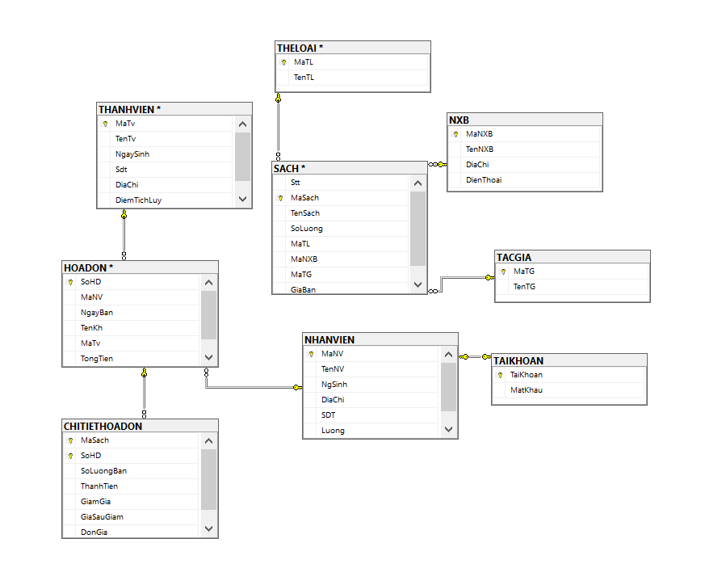

1. **Thiết kế lớp:**

|  |  |  |
| --- | --- | --- |
| **STT** | **Tên lớp** | **Mục đích** |
| 1 | Sach | Chứa các thuộc tính của đối tượng sách.  Dùng để truy vấn dữ liệu liên quan đến sách. |
| 2 | Tacgium | Chứa các thuộc tính của đối tượng tác giả.  Dùng để truy vấn dữ liệu liên quan đến tác giả của sách. |
| 3 | Theloai | Chứa các thuộc tính của đối tượng thể loại.  Dùng để truy vấn dữ liệu liên quan đến thể loại của sách. |
| 4 | Nxb | Chứa các thuộc tính của đối tượng nhà xuất bản.  Dùng để truy vấn dữ liệu nhà xuất bản của sách |
| 5 | Nhanvien | Chứa các thuộc tính của đối tượng nhân viên.  Dùng để truy vấn dữ liệu liên quan đến nhân viên của cửa hàng. |
| 6 | Taikhoan | Chứa các thuộc tính của đối tượng tài khoản.  Dùng để truy vấn dữ liệu kiểm tra đăng nhập hệ thống. |
| 7 | Thanhvien | Chứa các thuộc tính của đối tượng thành viên.  Dùng để truy vấn dữ liệu liên quan đến thành viên (khách hàng) của cửa hàng. |
| 8 | Hoadon | Chứa các thuộc tính của đối tượng hóa đơn.  Dùng để truy vấn dữ liệu từ liên quan đến hóa đơn bán hàng. |
| 9 | Chitiethoadon | Chứa các thuộc tính của đối tượng chi tiết hóa đơn.  Dùng để truy vấn dữ liệu chi tiết của từng hóa đơn bán hàng. |
| 10 | Dtb_NhaSachContext: DbContext | Là lớp dẫn xuất từ lớp DbContext cho cơ sở dữ liệu  Dtb_NhaSach. |
| 11 | DbContext | Là lớp làm cầu nối giữa lớp Dtb_NhaSachContext và cở sở  dữ liệu Dtb_NhaSach. |

1. **Về .Net 5.0:**

.Net 5.0 là bản phát hành chính tiếp theo của .Net Core 3.1. Nó được gọi là .Net 5.0 thay vì .Net Core 4.0 vì hai lý do:

* Bỏ qua số phiên bản 4.0 để tránh nhầm lẫn với .Net Framework 4.x
* Chữ Core được bỏ khỏi tên nhấn mạnh rằng đây là cách triển khai chính của .Net trong tương lai. .Net 5.0 hỗ trợ nhiều loại ứng dụng hơn và nhiều nền tảng hơn .Net Core hoặc .Net Framework.

Các công nghệ sẽ được chuyển sang .Net 5.0:

* Microsoft sẽ mang nhóm công nghệ phát triển ứng dụng Desktop (gồm WinForms, WPF và UWP) sang .Net 5 để hỗ trợ các ứng dụng Windows desktop.

Các công nghệ không có mặt trong .Net 5.0:

* ASP.Net web forms
* Windows Communication
* Workflow Foundation

Những công nghệ thay thế:

* EF Core: EF Core sẽ thay thế EF 6 trong .Net Core
* ASP.Net Core sẽ thay thế ASP.Net
* ASP.Net Core MVC hợp nhất với ASP.Net MVC và Web API
* MSIX: Công cụ đóng gói mới của Microsoft thay thế trình cài đặt gói MSI cũ cho các ứng dụng desktop.
* JsonDocument: Thư viện Tài liệu Json mới từ System.Text.Json.JsonDocument API sẽ thay thế Json.Net.

Cập nhật c#: Phiên bản C# mới nhất hiện tại là c# 9.0

Hiện tại có thể sử dụng .Net 5.0 thông qua phiên bản Preview 16 của Microsoft Visual Studio

Kết luận: .Net 5.0 sắp tới sẽ là nền tảng hợp nhất để xây dựng các ứng dụng chạy trên tất cả các nền tảng (Windows, Linux, …) và các thiết bị (IoT, Mobile). Có ảnh hưởng lớn đối với ngành lập trình và các ngành nghề khác. Là một bước tiến mới của công nghệ.

1. **Kết luận**

* Các khó khăn:

IDE Preview chưa ổn định.

* Ưu điểm:

Giao diện thân thiện, dễ sử dụng.

* Nhược điểm:

Một số điểm còn chưa hợp lý trong thiết kế.

Cách lưu trữ dữ liệu còn chưa tối ưu.

Còn nhiều lỗi ẩn trong chương trình.

**TÀI LIỆU THAM KHẢO**

1. **https://timoday.edu.vn/xay-dung-chuong-trinh-quan-ly-ban-hang-bang-c/**
2. **https://docs.microsoft.com/en-us/ef/core/#:~:text=Entity%20Framework%20(EF)%20Core%20is,O%2FRM)%2C%20which%3A&text=NET%20objects.,typically%20needs%20to%20be%20written.**
3. **https://docs.microsoft.com/en-us/dotnet/core/dotnet-five**
4. **https://docs.microsoft.com/en-us/dotnet/desktop/winforms/?view=netdesktop-5.0**
5. **https://tuhocict.com/net-5-tuong-lai-cua-cac-cong-nghe-net-co-gi-moi/**